 | NOM :
2 MV – 06/10/2020 – Durée : 30 minutes | PRÉNOM :
MODULE 1 – DECOUVRIR L’ENVIRONNEMENT D’UNE ENTREPRISE
1-1 EXTRAIT PROGRAMME - Comment se caractérise un secteur d’activité ?
Capacité | Notions
⇒ Présenter un secteur d’activité | Secteur d’activité  Entreprise  Typologie des entreprises Biens, services  Production marchande/non marchande
Positionnement :  NM – MI –M - BM | NOTE :

Contexte

Dans le cadre de votre formation vous devez réaliser des périodes de formation en milieu professionnel.
Vous recherchez donc une organisation qui serait susceptible de vous accueillir sur le département de la Mayenne.

PARTIE 1
Vous réalisez des recherches sur internet et plus précisément sur le site « société.com ».
L’identité de l’entreprise suivante retient toute votre attention.
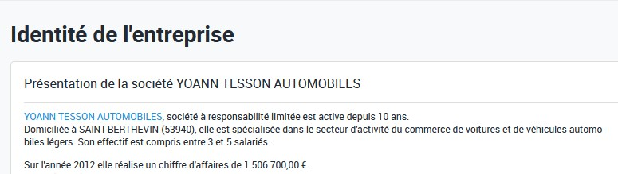

https://www.societe.com/societe/yoann-tesson-automobiles-519285100.html

Vous analysez le document précédent en répondant aux questions suivantes :

- Indiquer le nom de l’entreprise.
- Nommer le secteur d’activité auquel appartient cette entreprise.
- Préciser à quoi correspond un secteur d’activité
- Retrouver l’effectif de cette entreprise
- Déterminer à quelle typologie d’entreprise appartient « YOANN TESSON AUTOMOBILES ». Justifier votre réponse.
- Relever le chiffre d’affaires de cette entreprise pour l’année 2012.
- Expliquer à quoi correspond un chiffre d’affaires

PARTIE 2
Toujours dans le but de vous informer sur cette entreprise vous prenez connaissance de
l’article suivant paru dans le journal Ouest France du 18/03/2019.

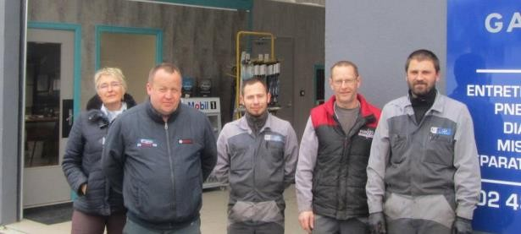
Implanté, depuis neuf ans, au rond-point des Châteliers, sur la route de Rennes, le garage Yoann Tesson reste dans la commune. « Nos locaux et notre parking étaient devenus trop exigus », précise Yoann Tesson.
« J’ai eu l’opportunité d’acquérir les locaux d’une ancienne carrosserie, dans lesquels nous nous sommes installés début mars. Le local de 640 m² nous permet de développer nos interventions sur les camping-cars et les gros véhicules utilitaires. Nous sommes affiliés au réseau Top garage, qui nous alimente en pièces détachées et nous certifie leur origine. »

« Nous sommes maintenant équipés de trois valises de détection des pannes, qui nous permettent de couvrir quasiment la totalité du marché des véhicules français et étrangers. Nous sommes également agréés pour entretenir les véhicules électriques et hybrides. »

Parallèlement à l’entretien et à la réparation des véhicules, Yoann Tesson poursuit son activité de vente de véhicules.

- Compléter le tableau suivant en y reportant les biens et les services cités dans
l’extrait de presse précédent.

BIENS | SERVICES

- Préciser si les biens et services relevés dans le tableau précédent sont des biens ou services marchands ou non-marchands. Justifier votre réponse.

